MARCELA DE JUAN Y EL ALMA CHINA
Vol. 6 / julio 2021
RESEÑA. Autora: Ruojun Chen
De Juan, Marcela, La China que viví y entreví, prólogo de Marisa Peiró, Madrid, La línea del horizonte, 2021, 275 págs. (ISBN: 9788417594855)

.
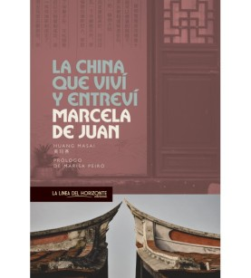Marcela de Juan (La Habana, 1905-Ginebra, 1981) es una de las adaptaciones españolas (la otra es Marcela Juan) de黃瑪賽, Huang Masai en la transcripción al pinyin, predominante en la actualidad, y Hwang Ma Cé, en la transcripción Wade-Giles, que se usaba normalmente antes de los años ochenta del siglo XX. Como Marcela Juan firmó su primer libro, Escenas populares de la vida china (Madrid, Plutarco, 1934), un atractivo y singular ensayo literario sobre diversos aspectos de la vida cotidiana china en la época moderna, contemplada desde un barrio popular de Pekín. Como Ma Ce Hwang firmó las traducciones de cuentos populares chinos, seleccionados y prologados por Lo Ta Kang (Luo Dagang) en Antología de cuentistas chinos, que apareció en la colección Austral en 1947. Y también como Ma Ce Hwang publicó dos antologías de cuentos tradicionales chinos seleccionados y traducidos por ella, y también impresos en la colección Austral: Cuentos chinos de tradición antigua (1948) y Cuentos humorísticos orientales (1954). Una selección de ocho de esos cuentos populares chinos traducidos por ella sería reeditada en 1983 en la colección Austral juvenil con el título de El espejo antiguo y otros cuentos chinos. Sin embargo, usó el nombre de Marcela de Juan para las dos antologías de poesía china que vieron la luz en la Revista de Occidente: Breve antología de la poesía china (1948) y Segunda antología de la poesía china (1962), que luego refundiría y ampliaría en 1973 con algunos poemas de Mao Zedong para la recién creada Alianza Editorial: Poesía china: del siglo XXII a.C. a las canciones de la Revolución Cultural. Años más tarde, en 2007, Alianza Editorial la republicaría con el título de Segunda antología de la poesía china. Y como Marcela de Juan suscribió numerosas colaboraciones en revistas y periódicos, así como en El teatro: enciclopedia del arte escénico, editada por Guillermo Díaz Plaja en la editorial Noguer en 1962. Finalmente, como Marcela de Juan firmó su último libro: La China que ayer viví y hoy entreví, impreso por la editorial Luis de Caralt en 1977.
Es comprensible, desde una perspectiva biográfica, tales oscilaciones en el nombre de la gran divulgadora y traductora nacida en La Habana el 1 de enero de 1905, hija del diplomático y mandarín chino Hwang Liju (Huang Lühe), también conocido como Lije Juan, y de Juliette Broutá-Gilliard, belga de origen español. Hwang Ma Ce (Huang Masai), fue su nombre de nacimiento chino, que significa “exposición de piedras preciosas”, aunque también puede traducirse como “visión de piedra preciosa” o “visión de jade”. Y su nombre español es una castellanización del chino: Juan, por su similitud fonética con Hwang (Huang), que era el apellido de la familia del padre, y Marcela, como una adaptación de Ma Ce (Masai). A ello hay que añadir que, en chino, al igual que en otras lenguas de Asia oriental, se pone primero el apellido y después el nombre, y solo hay un apellido, mientras que, en español, primero se pone el nombre y lo usual son dos apellidos. De ahí resultan las dos variantes españolas: Marcela Juan y Marcela de Juan. Probablemente, el cambio de Marcela Juan a Marcela de Juan se debió a que Marcela y Juan son dos nombres propios en español, uno para mujer y otro para hombre, y Juan no se identificaba como un apellido, cosa que sí sucede si se añade la preposición ‘de’.
Así es recordada hoy, como Marcela de Juan, esta figura excepcional que constituye un puente único entre la cultura china y la cultura española en el siglo XX. Y también cabe ser recordada hoy como la gran pionera de las traducciones directas de cuentos y de poesía china al español, así como la gran divulgadora y mediadora de la cultura china en español. Quizás no sea exagerado afirmar que nadie ha conocido mejor que ella ambas lenguas y culturas. Apenas con unos meses llegó a España, donde su padre fue nombrado secretario de la legación china. En España permaneció ocho años, desde 1905 hasta 1913. Tras la proclamación de la República China, su padre fue llamado a Pekín, donde ocupó el cargo de jefe de protocolo del ministerio de Asuntos Exteriores. El 23 de agosto de 1913 llega a Pekín donde permanece Marcela de Juan quince años, hasta 1928, en los que estudia en el Sacré Coeur y, más tarde, en la universidad de Qinghai, y, tras terminar sus estudios, trabaja en la Banque Française pour le Commerce et l’Industrie. En 1926 fallece su padre. En 1928 realiza un viaje a España, donde se casa con el diplomático y pintor granadino Fernando López de la Cámara y Rodríguez-Acosta, que fallece dos años y medio más tarde. Marcela de Juan decide entonces quedarse en España y trabaja primero como secretaria del director del SNIACE y luego como traductora e intérprete en el ministerio de Asuntos Exteriores durante más de treinta años. En 1954 funda con Consuelo Berges y Julio Casares la Asociación Profesional de Intérpretes y Traductores de España (A.P.E.T.I.). En 1973, España y la República Popular de China establecen relaciones diplomáticas. Poco antes de jubilarse, en 1975, pasa un año como intérprete en el Consulado de España en Hong-Kong. Desde allí hace algunos viajes de trabajo a la República Popular China, acompañando a delegaciones comerciales españolas. Tras una larga enfermedad fallece en Ginebra el 28 agosto de 1981.
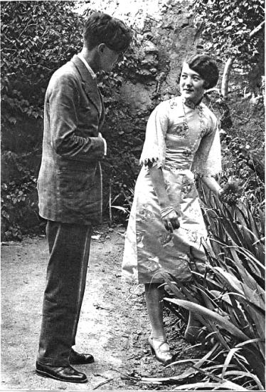
La China que viví y entreví, libro publicado en marzo de 2021 en cuidada edición de la editorial La línea del horizonte, dirigida por Pilar Rubio Remiro, con un útil y comprensivo prólogo de Marisa Peiró, es una reedición de La China que ayer viví y hoy entreví, que apareció en la editorial barcelonesa Luis de Caralt en 1977. La supresión de los deícticos en el título de esta nueva edición parece oportuna y adecuada, pues la China de 2021 no es la de 1975. También podría haberse abordado en esta edición el cambio -o al menos la complementación- de las transcripciones en Wade-Giles al pinyin. Aun cuando se trata de un libro de memorias, no es propiamente una autobiografía ni un libro de viajes, sino una evocación biográfica, familiar y literaria de la China vivida y vista por Marcela de Juan entre 1913 y 1928 y en diferentes viajes cortos a lo largo de 1975.
La obra se divide en tres partes, tituladas “Un poco de prehistoria”, “La China que ayer viví” y “La China que hoy entreví”. “Un poco de prehistoria” trata de los primeros ocho años de vida de Marcela de Juan en España. Este capítulo introductorio de unas cincuenta páginas sirve a la autora para presentarnos a su familia, sobre todo a sus padres y a su hermana Nadine, y su vida familiar en el Madrid de comienzos del siglo XX. Sirve también para exponer su condición de china europea (china euroasiática se denomina a sí misma), china española e incluso cabría decir china madrileña, hija de un matrimonio mixto entre un diplomático chino y una belga de origen español. Sirve además para presentarnos la percepción exótica de China y de los chinos que entonces tenía la sociedad española, en la que la comunidad china se limitaba prácticamente a las familias de la legación diplomática. Con una prosa ágil y sencilla, no exenta de un fino sentido del humor, Marcela de Juan expone las múltiples actividades sociales y culturales de su padre, plenamente integrado en la cultura y en la política española. La familia se hace amiga de Natalio Rivas, ministro de Instrucción Pública, recibe visitas de Pío Baroja, Emilia Pardo Bazán y Mariano Benlliure, así como del torero Fuentes Bejarano, que enseña a torear a su padre y de la actriz Rosario Pino con la que, al parecer, mantuvo una aventura amorosa. Finalmente, el capítulo sirve para expresar la mirada de la autora respecto a lo que cuenta: “lo único que puedo asegurar ˗explica Marcela de Juan˗ es que cuantos detalles o hechos figuren en este libro son auténticos, y que los he reproducido tan exactamente como me lo permiten el inventario y la identificación histórica y anecdótica de lo que, a lo largo de los años y de mis varias vidas, se ha ido acumulando en los almacenes de mi memoria”. Como acertadamente señala Marisa Peiró en el prólogo, esas “varias vidas” de Marcela de Juan se sustancian en su triple condición de madrileña china, china europea y sinóloga.
La parte central y más relevante del libro es el capítulo “La China que viví”, que se extiende a lo largo de 124 páginas. Da cuenta de los “años chinos” vividos en Pekín desde 1913 hasta 1928 por Marcela de Juan. Es un valiosísimo y original testimonio biográfico que reconstruye el ambiente social y cultural de la recién fundada República de China, en el proceso de su decisiva modernización y apertura hacia Occidente, vivido y contado en primera persona por una joven intelectual china, europea, políglota, liberal, moderna y emancipada, que accede a la educación de la recién fundada y prestigiosa universidad de Qinghai y más tarde al trabajo en la banca francesa para el comercio y la industria, y vista desde la perspectiva cosmopolita de las legaciones diplómaticas extranjeras en Pekín. Por ella desfilan personajes tan importantes de la política y la cultura china y occidental como Lin Yutang, Hu Shi, la princesa Dan, la escritora Han Suyin, el último emperador Pu Yi, el presidente Li Yuanhong, Mao Zedong, Saint John Perse o el futuro Jorge VI de Inglaterra. Con una prosa ágil de encomiable precisión narrativa y fina capacidad de análisis, Marcela de Juan logra presentarnos lo que permanece en esa época de cambios, marcada por la tensión entre la China antigua y la moderna, entre tradición y modernidad, sinicidad y occidentalismo. Y lo que permanece, sencillamente, es el alma china, captada con increíble profundidad y sutileza por la autora, que ejerce al mismo tiempo de cronista, narradora y analista de una parte de su propia vida y de la sociedad de la época. En este sentido, este extraordinario capítulo es el desarrollo memorialístico del bellísimo retrato literario de la sociedad china de las dos primeras decádas del siglo XX, que ofreció en su primer libro, Escenas populares de la vida china.
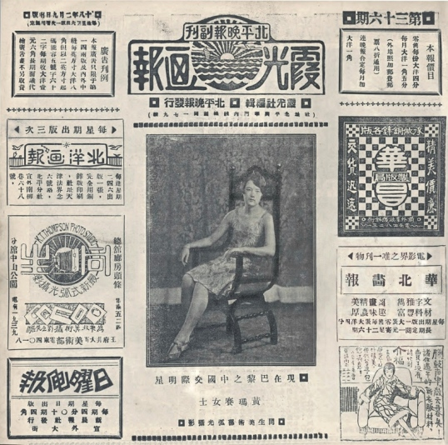
El tercer y último capítulo,“La China que hoy entreví”, es el más perentorio y sutil del libro. Parece una evocación nostálgica del choque emocional (y vital) producido por un rápido viaje, entre turístico y comercial, emprendido en 1975, en busca de los escenarios de la China de su niñez, que recoge también diversas impresiones sobre la vida china tras la Revolución Cultural de Mao. Con buen criterio, Marcela de Juan se apoya en la visión del gran sinólogo Simon Leys, expresada en Sombras chinescas, mientras que ella se mantiene en un delicado equilibrio diplomático que recuerda un poco el sabor de la salsa agridulce: “En definitiva, creo que el chino no es comunista. Tiene su propio comunismo, ya que en China el marxismo es algo diferente, es como si dijéramos un marxismo adaptado a la tradición china (…) Mucho habría que decir sobre el estado actual de China, pero, simplificando mucho y rotundamente, puede decirse que China ha entrado en una nueva era, en una nueva transformación absolutamente trascendental. En China, donde la gente solía calcular por siglos, se procede hoy con rapidez febril, cada día trae nuevos acontecimientos y progresos”. Y concluye: “Creo que China sigue siendo un inmenso enigma, y que es el país del mundo donde el pasado está y sigue siendo más presente. «Si quieres sentir el sabor de una persa, tienes que transformarla antes de probarla», dice un viejo, un eterno proverbio chino”.
En suma, estamos ante un valioso testimonio y análisis de la sociedad y de la vida chinas en buena parte del siglo XX y de su propia vida, presentado y escrito por Marcela de Juan para hacerlas comprensibles al lector en español. Es de esperar que la incipiente sinología moderna española salde, mediante tesis doctorales, investigaciones monográficas, estudios biográficos y reediciones críticas, la inmensa deuda pendiente con ella, “uno de los pocos vínculos que los españoles han tenido, en los últimos años, con la extraña, milenaria y paradójica civilización china”, según las palabras de José Ortega Spottorno. Ojalá asistamos en los próximos años a la restitución plena de la vida y de la obra de esta excepcional sinóloga china y española.

CITA BIBLIOGRÁFICA: R. Chen, “Marcela de Juan y el alma china”, Recensión, vol. 6, Madrid, Recensión, 2021 [Enlace: https://revistarecension.com/2021/08/30/marcela-de-juan-y-el-alma-china/ ]

Compártelo:

